Elanco en colaboración con Improve Veterinary Education lanza un nuevo posgrado en dermatología veterinaria con certificación internacional GPCert
- El programa, desarrollado junto a 13 especialistas de referencia de España y Portugal y validado por el ISVPS, permitirá obtener el reconocido diploma internacional General Practitioner Certificate (GPCert).
- La formación comenzará en septiembre de 2026 y combinará 21 módulos online, sesiones interactivas y casos clínicos orientados a la práctica veterinaria diaria.
- Las inscripciones ya están abiertas a través de la red comercial de Elanco para veterinarios clínicos de España y Portugal.
Madrid, julio de 2026. – Elanco Animal Health, en colaboración con Improve Veterinary Education, presenta el nuevo posgrado "Expertos en Dermatología – GPCert Derm Elanco", un programa de formación avanzada, dirigido a veterinarios clínicos de animales de compañía que nace con el objetivo de impulsar la especialización y la excelencia en una de las áreas de mayor relevancia de la medicina veterinaria.

Esta propuesta educativa, única en el mercado, ha sido desarrollada conjuntamente por Elanco, Improve Veterinary Education, un comité de especialistas de reconocido prestigio en dermatología veterinaria de España y Portugal y el comité científico del International School of Veterinary Postgraduate Studies (ISVPS). Esta colaboración garantiza una formación rigurosa, actualizada y alineada con las necesidades reales de la práctica clínica.

La formación se desarrollará entre septiembre de 2026 y julio de 2027 y se estructura en 21 módulos online que combinan vídeos didácticos, revisión de literatura científica, discusión de casos clínicos, cuestionarios de autoevaluación y sesiones en directo con el profesorado. El programa aborda el diagnóstico y tratamiento de las principales patologías dermatológicas en perros y gatos desde un enfoque práctico y basado en la evidencia científica.

Uno de los principales valores diferenciales del programa es que ha sido validado por el ISVPS y permitirá a los participantes obtener, tras superar la evaluación correspondiente, el General Practitioner Certificate (GPCert), una acreditación internacional que certifica un nivel avanzado de competencia clínica en dermatología veterinaria.

El claustro docente está integrado por 13 especialistas de referencia de España y Portugal, entre ellos diplomados europeos, doctores y profesionales acreditados con una amplia experiencia clínica, docente e investigadora.

“En Elanco creemos que la innovación también pasa por impulsar el conocimiento científico y la formación continuada de los profesionales veterinarios. Este nuevo posgrado representa una oportunidad única para que los clínicos amplíen sus competencias de la mano de algunos de los mejores expertos en dermatología veterinaria de la península”, afirma Amanda André, Marketing Manager, PH Prescription Products, Iberia de Elanco Animal Health.
Con esta iniciativa, Elanco refuerza su compromiso con la actualización científica de los veterinarios mediante programas formativos de alto nivel que contribuyen a mejorar la calidad de la atención clínica y el bienestar de los animales de compañía.

Las inscripciones ya están abiertas. Los veterinarios interesados pueden contactar con su delegado habitual de Elanco.

Claustro docente
El programa reúne a algunos de los principales referentes en dermatología veterinaria de España y Portugal, con una amplia trayectoria clínica, docente e investigadora.
- Mar Bardagí Admetlla – DVM, PhD, Diplomada ECVD, Acreditada AVEPA (Dermatología).
- Isaac Carrasco Rivero – DVM, PhD, Acreditado AVEPA (Dermatología).
- Elena Diéguez Ordóñez – DVM, ESAVS, GPCert Derm (ISVPS), Acreditada AVEPA (Dermatología).
- Marcos Fernández Monzón – DVM, ESAVS, Acreditado AVEPA (Dermatología).
- Lluís Ferrer Caubet – DVM, PhD, Diplomado ECVD.
- Ana Mafalda Lourenço – DVM, PhD.
- Gustavo Machicote – DVM, MSc, Acreditado AVEPA (Dermatología).
- Carolina Mesquita – DVM, PhD (c), ESAVS.
- Laura Ordeix Esteve – DVM, PhD, Diplomada ECVD.
- Tiago Filipe Pinto Lima – DVM, ESAVS.
- Joana Sousa – DVM, ESAVS.
- César Luis Yotti Álvarez – DVM, ESAVS, Acreditado AVEPA (Dermatología).
- Eliseo Zuriaga Sanchis – DVM, Acreditado AVEPA (Dermatología).

Ficha técnica del programa
- Nombre del programa: Posgrado "Expertos en Dermatología – GPCert Derm Elanco"
- Organizan: Elanco Animal Health e Improve Veterinary Education.
- Certificación: General Practitioner Certificate (GPCert), validado por el International School of Veterinary Postgraduate Studies (ISVPS).
- Duración: Septiembre de 2026 – Julio de 2027.
- Formato: Programa online compuesto por 21 módulos, con vídeos didácticos, artículos científicos, discusión de casos clínicos, cuestionarios de autoevaluación y sesiones interactivas en directo con el profesorado.
- Dirigido a: Veterinarios clínicos de animales de compañía de España y Portugal interesados en ampliar su formación y especializarse en dermatología veterinaria.
- Metodología: Aprendizaje basado en la evidencia científica, el razonamiento clínico y la resolución de casos prácticos aplicables a la consulta diaria.
- Claustro: 13 especialistas de reconocido prestigio en dermatología veterinaria de España y Portugal.
- Primera edición: 100 plazas para veterinarios de España y Portugal.
- Inscripción: Los veterinarios interesados deberán contactar con su delegado habitual de Elanco para obtener el código de inscripción al programa.
Para más información consultar con su delegado de Elanco.

Sobre Improve Veterinary Education
Improve Veterinary Education es una empresa del grupo Improve International y líder mundial en formación para profesionales veterinarios.

Sobre Elanco
Más de 70 años cuidando de la salud animal
Elanco Animal Health es una empresa líder mundial en salud animal dedicada a innovar y ofrecer productos y servicios para prevenir y tratar enfermedades en animales de granja y animales de compañía, creando valor para ganaderos, veterinarios, tutores de mascotas, Pet Shops, grupos de interés y la sociedad en general. Las iniciativas de Elanco Healthy Purpose™ promueven la salud de los animales, las personas y el planeta, sensibilizando al consumidor sobre la importancia de la seguridad alimentaria mundial y potenciando el vínculo entre las personas y los animales. Con presencia en 90 países y unos 9.000 empleados en todo el mundo, la compañía promueve la innovación, tanto en la investigación científica como en las operaciones cotidianas. Fundada en 1954, Elanco tiene su sede principal en Indianápolis, Indiana (EE.UU.), cuenta con 18 plantas de fabricación y más de 200 marcas. Más información en elanco.com

MATERIALES QUE ACOMPAÑAN LA NOTA DE PRENSA:
Logos:
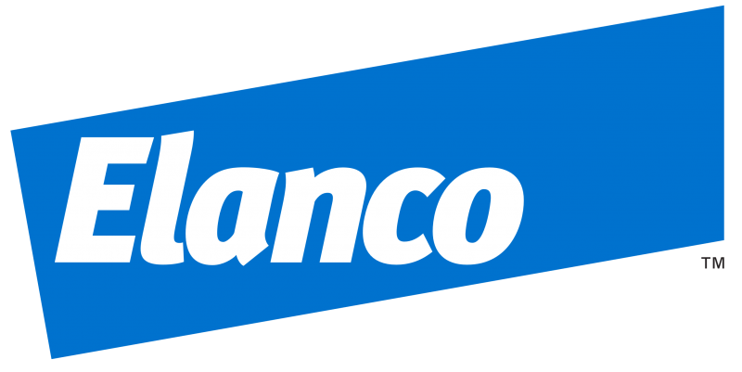 | 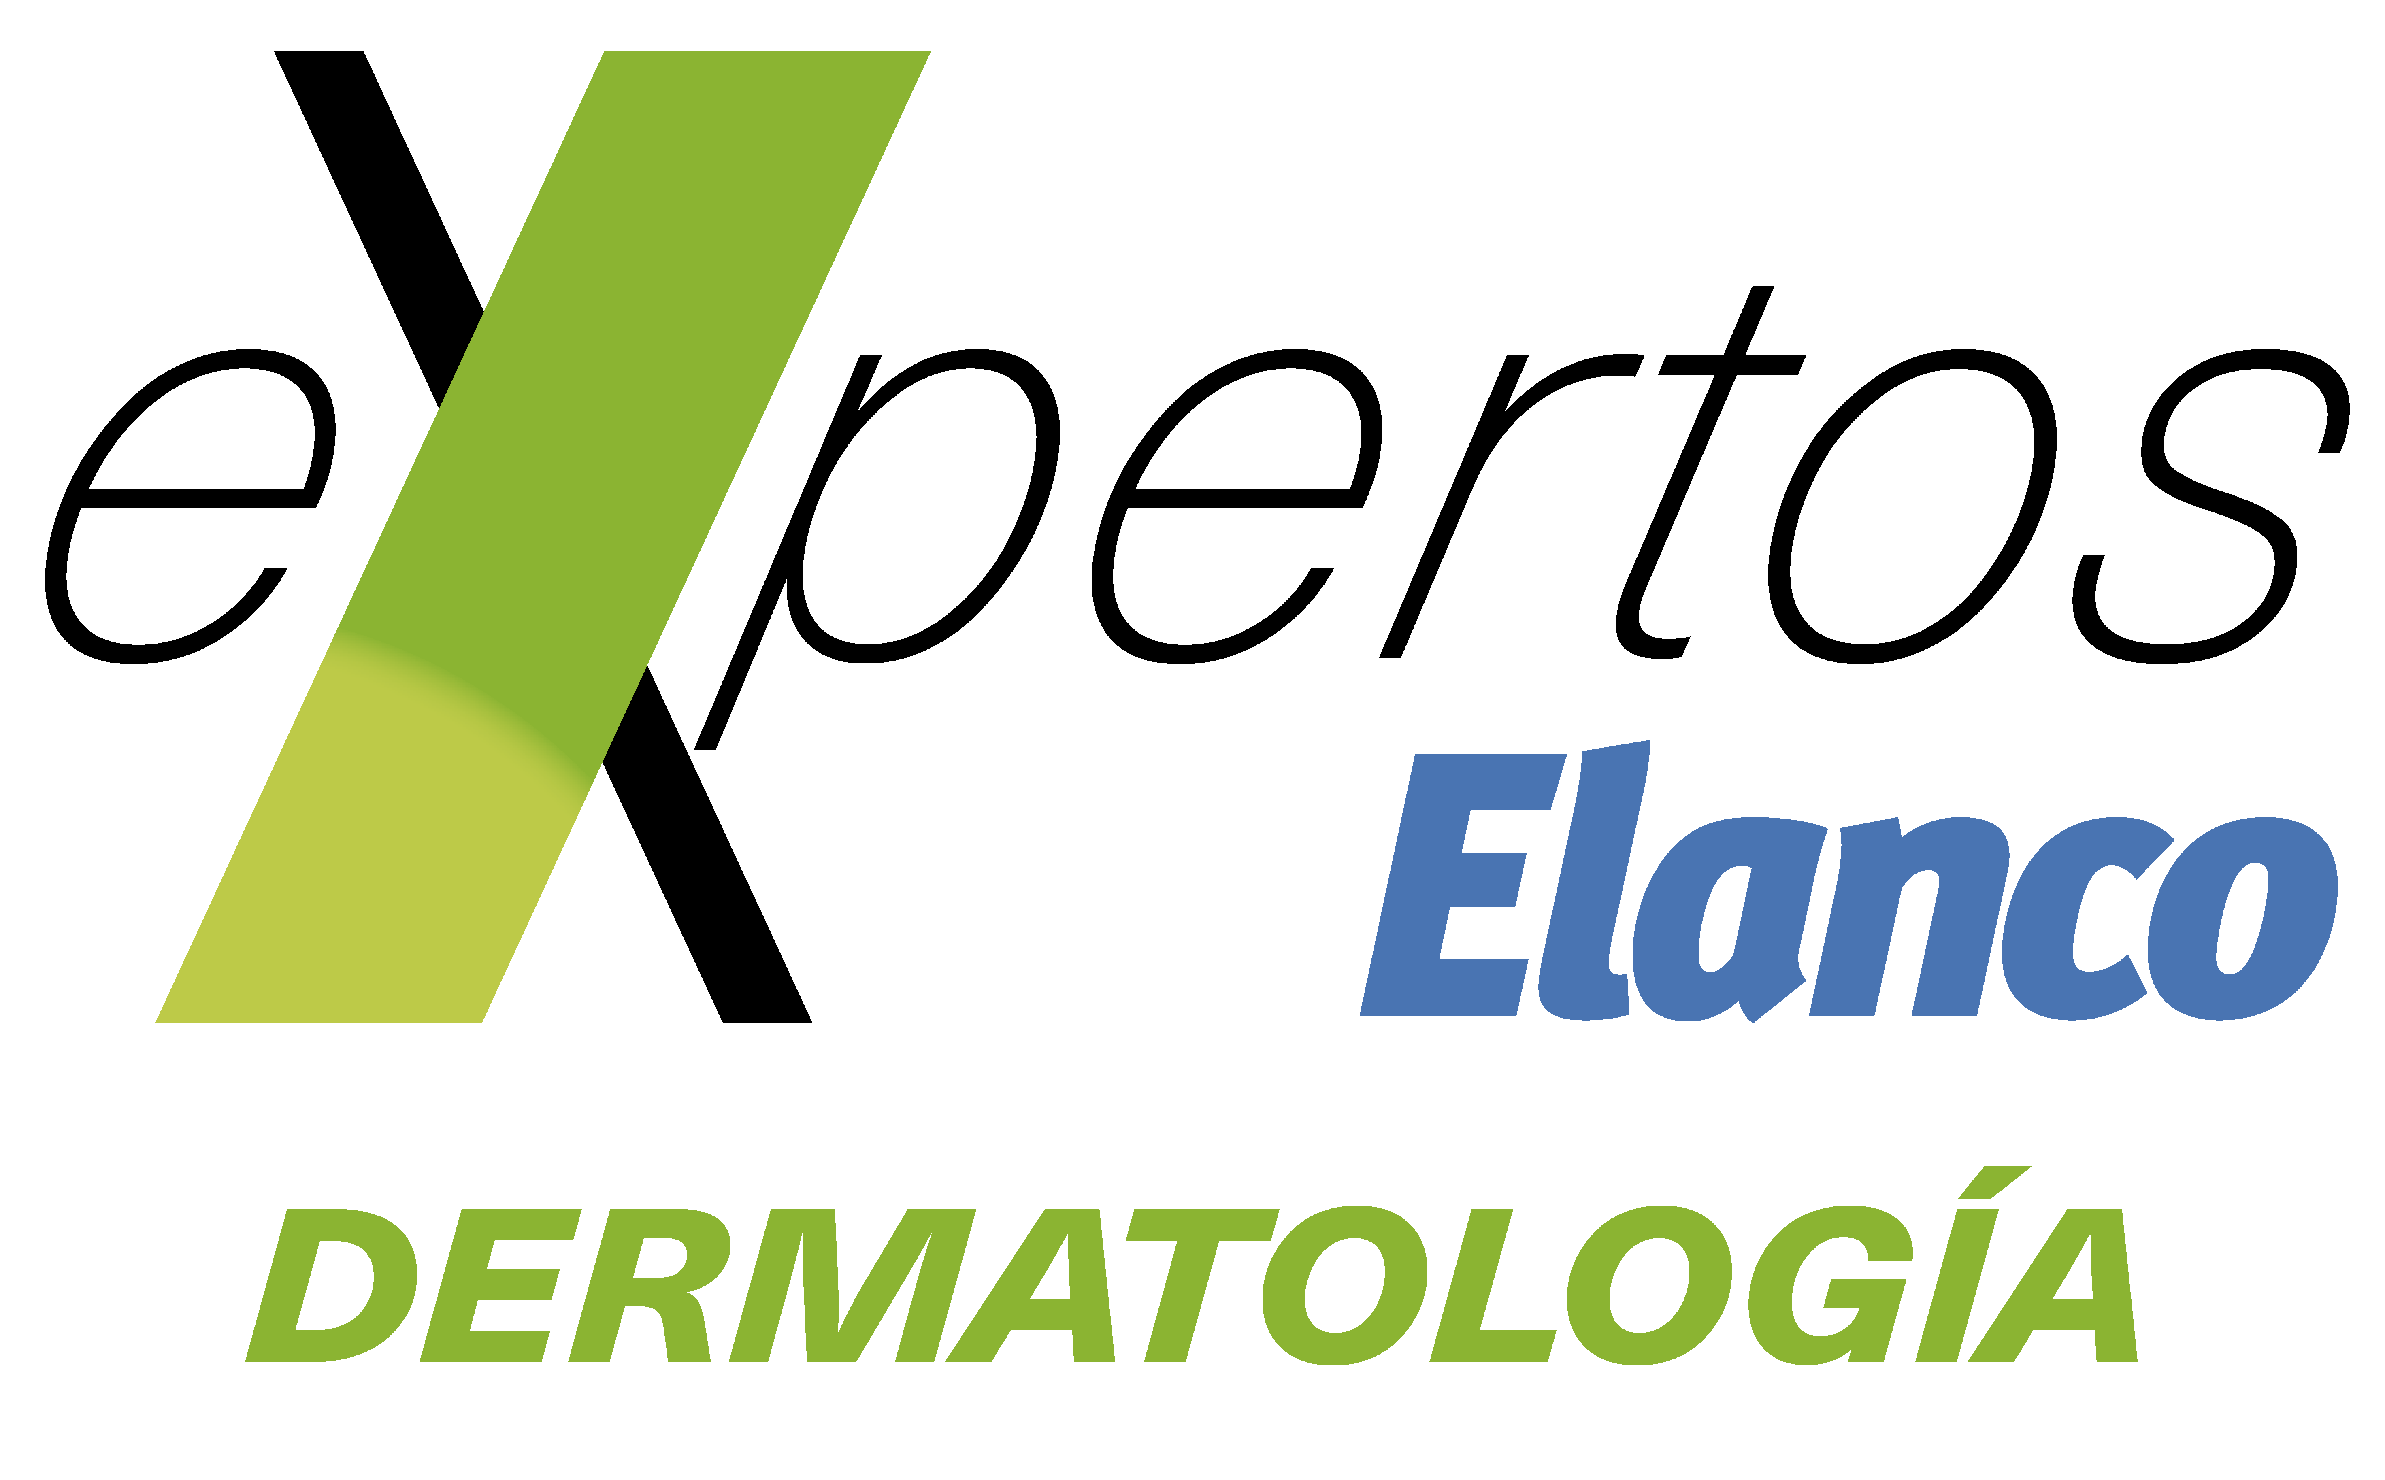 | 
Imágenes de recurso
